|  |  |  |
| --- | --- | --- |
| **Nombre del Estudiante** |  | **Curso:** 7°año |
| **Semana : 13**  **Del 29 al 03 de julio** |
| **Asignatura** | **Ciencias naturales** | |
| **Unidad:** | *4* | |
| **O.A.(S):** | OA 2 priorización curricular | |

**Guía de trabajo.**

|  |  |
| --- | --- |
| OBJETIVO DE APRENDIZAJE | CONTENIDO |
| : Explicar la formación de un nuevo individuo, considerando:  • El ciclo menstrual (días fértiles, menstruación y ovulación).  • La participación de espermatozoides y ovocitos.  • Métodos de control de la natalidad.  • La paternidad y la maternidad responsable | Ciclo menstrual (días fértiles, menstruación y ovulación). |
| OBJETIVO DE LA CLASE | HABILIDADES |
| Explican el ciclo menstrual (fases proliferativa, lútea, menstrual, ovulación en la mujer) y su relación con la reproducción humana. | Explicar- construir definición |
| Indicaciones  • A continuación se presenta la guía, solucionario y tarea a trabajar durante esta semana, no olvides que si tienes alguna dificultad para imprimir este documento, puedes resolverla en tu cuaderno con letra clara y legible y enviar las fotos a mi correo: [kelita640@hotmail.com](mailto:kelita640@hotmail.com), así podre retroalimentar tu trabajo.  • Si por algún motivo no tienes acceso a internet o no sabes enviar correos, puedes llevar el desarrollo de esta guía en los horarios de turnos éticos que se realizan en el colegio, pegadas en tu cuaderno, para que sea evaluada por la docente y retroalimentada.  • Recuerda además que todas las guías serán evaluadas formativamente. | |



**Activación de conocimientos previos**

Para dar inicio a este nuevo contenido te invito a que activemos los conocimientos previos en relación a el ciclo menstrual para eso te dejo los siguientes link para que puedas observar y luego responde a las preguntas

<https://www.youtube.com/watch?v=Xr8ElIFYYkQ>

<https://www.youtube.com/watch?v=Tei84tVO4PU>

<https://www.youtube.com/watch?v=uj87eKVj_AA>

Responden preguntas como:

1. ¿Qué es la menstruación?
2. ¿Qué saben del ciclo menstrual?
3. ¿Qué es la reproducción?
4. ¿Qué características tiene la reproducción humana?

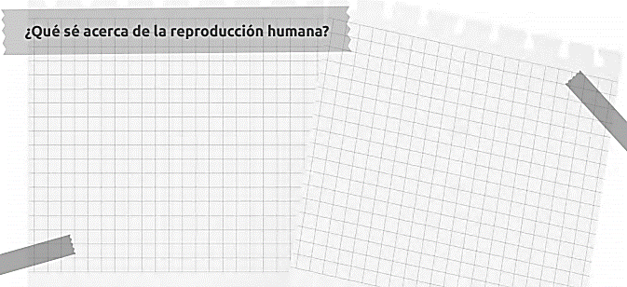 **Construir una definición**

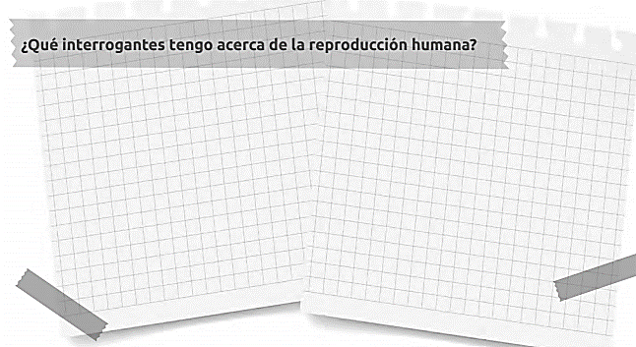



Explicar el ciclo menstrual

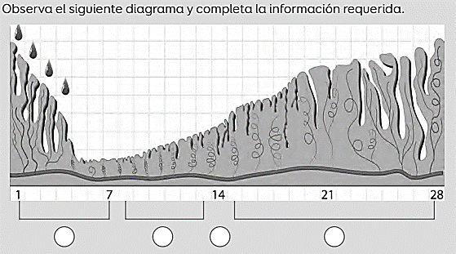Para esta actividad es necesario que leas tu libro de la asignatura en las páginas 158 hasta 165 para que luego puedas responder las siguientes actividades.

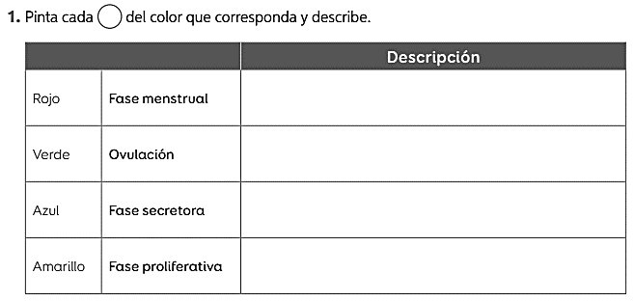

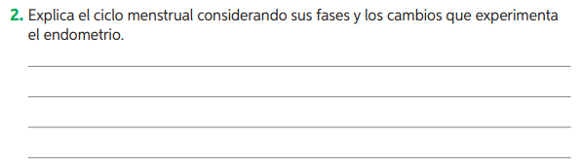

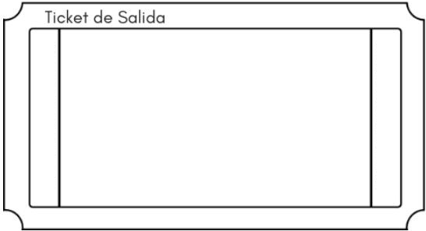Te invito a que te evalúes tú.

¿En qué etapa del ciclo menstrual se produce el desarrollo folicular y la maduración del ovocito?

A. Fase postovulatoria. B. Fase preovulatoria. C. Menstruación. D. Ovulación

SOLUCIONARIO:

|  |  |
| --- | --- |
| Pregunta | Respuestas esperadas. |
| Actividad 1 | Las respuestas pueden ser variadas, ya que son los conocimientos previos que los y las estudiantes tienen sobre el tema a trabajar. |
| Actividad 2 | 1. Dentro de las posibles respuestas pueden estar las siguientes:   Proceso por el cual se origina nueva vida.  Están involucrados los gametos femeninos y masculinos  El gameto femenino es el ovocito  El gameto masculino es el espermatozoide  La fecundación es el proceso de unión de ambos gametos |
| 1. Las interrogantes pueden ser variadas se dan ejemplos de algunas que pudieran tener:   ¿Qué procesos deben ocurrir para formar una nueva vida?  ¿Cuáles son las características de los gametos?  ¿Cómo ocurre la fecundación?  ¿Se puede quedar embarazada aun cuando no me ha llegado la menstruación? |
| Actividad 3 | El orden de los colores son: rojo – amarillo- verde y azul. |
|  |  |
|  | 1. En este ciclo es posible reconocer tres fases: menstrual, proliferativa y secretora. Estas preparan al endometrio (regeneran) para recibir e implantar un posible embrión. Luego de la ovulación, se secretan sustancias que generan el engrosamiento del endometrio, si el ovocito no es fecundado, se inicia nuevamente el ciclo. |